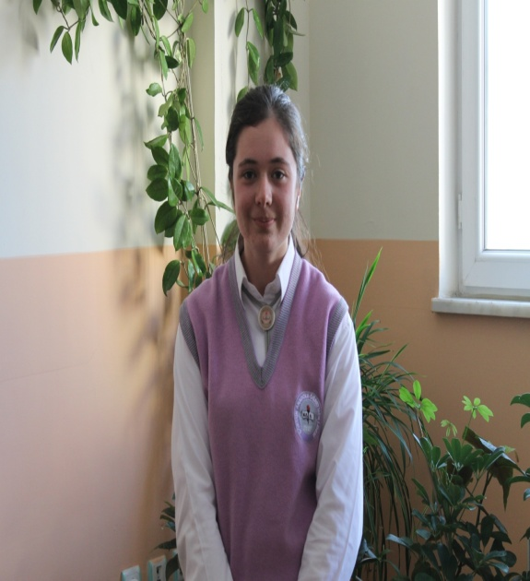
İLÇE ÜÇÜNCÜSÜ OLAN ESERİMİZ
“El Fatiha! ”
Sadece bu mu? Sadece sana bu mu? Hayır, sana binlerce Fatiha. Sana durmadan içimden okuyorum. Bir değil, iki, üç… Bildiğim tüm duaları. Edirnekapı Kabrinde. Vatan şairine Güller açmış mezarında. “Şüheda fışkıracak toprağı sıksan, şüheda.” mısran geldi aklıma. Bir gülün üzerimdeki toprağı silkelerken diken batıp kanayan elin geldi aklıma.” Korkma diyordun.” Korkma sönmez bu şafaklarda yüzen al sancak .” diyordun kan ağlayan gökyüzüne. Korkma! “ diyordun sana bakan binlerce yaşlı, yorgun ama şerefli göze. Sen eline kalem almadın. Sen bütün şiirlerini parmak uçlarını biriktirdiğin şehit kanıyla yazdın. Her mısranı daha aşık, daha Murad, daha Fatih daha Selehaddin Eyyubi olarak yazıyordun. Bitkindin, evet ihanete uğramıştın. Bir canın olsa seve seve feda edeceğin vatanına kalleşlik yapıyorlardı. Ama sen susmadın, haykırdın! “ Hayır! “ dedin. “ Ben ezelden beri hür yaşadım, hür yaşarım. Hangi çılgın bana zincir vuracakmış, şaşarım! ” Sana herkes “Mecnun” diyordu. ”Vatan” elden gitmiş, yetmiş kiloluk bir adam mı vatanı kurtaracak (!).” diyorlardı. “Cayır cayır yanan imparatorluğa su mu olacak?” Evet, inandın. Ama sen onlara değil, “Değmesin mabedimin göğsüne namahrem eli.” diyerek Allah’a inandın. Senin üzerine namlulardan kurşun yağdırsalar da “Fışkırır ruh-i mücerred gibi yerden na’şım”diyerek yine de davandan dönmeyeceğini biliyorum. Evet, sen davandan dönmedin. Sen davandan dönmeyip Türk milletinin odaya kilitlenmiş ruhunun anahtarını buldun. Türk milletine ruhunu yeniden verdin. Sen Türk milletinin dirilişini o yazdığın şiirlerle, mısralarla, kelimelerle durmadan verdin. Sen yorulmadın, usanmadın. Çünkü seven sevdiği olmadan yaşayabilir mi? Onun iyi olduğunu bilmek, ona kavuşmak en büyük arzusu değil midir? Sen vatanına göklerde de yerde de kavuştun. Sen Türk milletinin manevi fatihiydin. Tekrar ulus olduğumuzu hatırlamak; senin yüreğimizi yumuşatan sözlerin oldu. Biliyor musun? Bazen seni düşünüyorum da ben seni kıskanıyorum. Çünkü sen adını Türk milletinin zihnine ve dünyaya öyle kazımışsın ki yolda şimdi kimi çevirsem” Mehmet Akif kim?”desem bana senin hakkında nutuk atar. Ama herkes. Ya ben, ne yaptım milletim için? Ben ne yaptım? Bu soru öyle zor bir soru ki ilk defa boş bırakacağım. Ama düşünmeye devam edeceğim. Yürürken, otururken, yazarken… Her yerde. Ama bir gerçek var ki seni asla unutmayacağım. Ben şimdi kalemime veda ediyorum. Ama bütün millet olma gücümü seninkiyle birlikte ektiğimi hissediyorum. Ülkemiz üzerindeki kara bulutları senin gibi rüzgarların dağıtması ümidiyle mekanın cennet olsun.
Ben sana mektubumu toprağını ıslattığım iki damla gözyaşıyla gönderiyorum. Duygularımı, o gözyaşlarımın sıcaklığıyla mezar taşına konduruyorum.

